**增值税发票开票软件（仅含金税盘版和税控盘版，不含Ukey）**

**发票上传地址的端口变更指引**

根据相关工作要求，增值税发票税控开票软件（只含金税盘版和税控盘版，不含Ukey版）的发票上传服务器地址的端口，从7001变更为8443。相关操作指引如下。

**注意：Ukey版的开票软件不用变更。**

**一、金税盘（航天信息）用户变更服务器地址端口方法如下：**

（1）登录开票软件，点击开票软件左上角的【系统设置】-【参数设置】-【上传参数设置】，核实安全接入服务器地址是否为以下地址端口：

https://skfp.guangdong.chinatax.gov.cn：8443

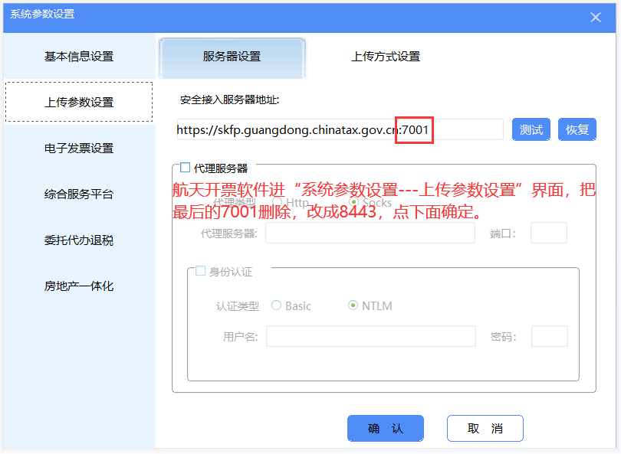

（2）接着关闭开票软件重新登录，再点击“测试”，测试成功后即可。

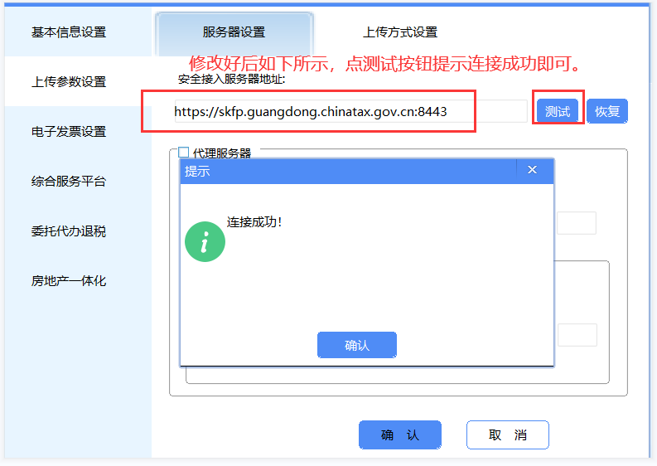

相关操作可咨询服务热线：95113

**二、税控盘（百旺金赋）用户变更服务器地址端口方法**

操作步骤见下图所示。

（1）登录税控盘开票软件，进入系统界面后，点击左上角【系统设置】-【系统基本信息设置】-【网络配置】，弹出服务器地址和端口配置窗口。

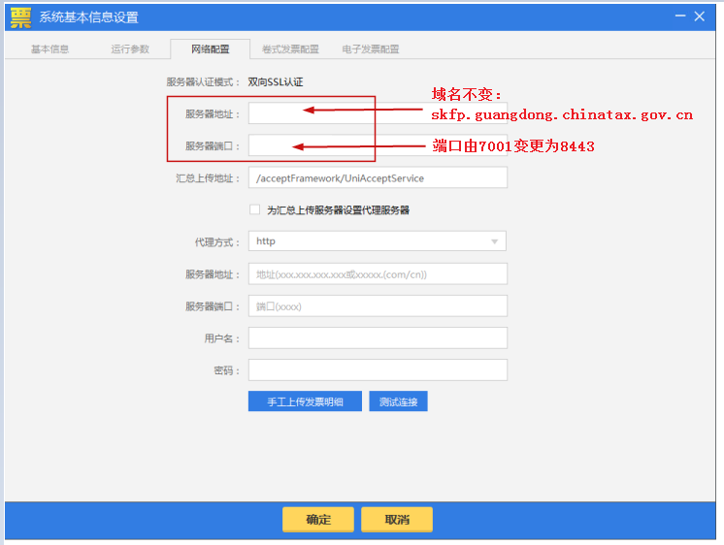

（2）核实服务器地址：

skfp.guangdong.chinatax.gov.cn（不变）

（3）修改服务器端口为 8443。修改完毕后务必点击一下“测试连接”，提示连接成功再点击“确认”，如提示不成功需核对服务器地址是否填写正确。

相关操作可咨询服务热线：4008339666